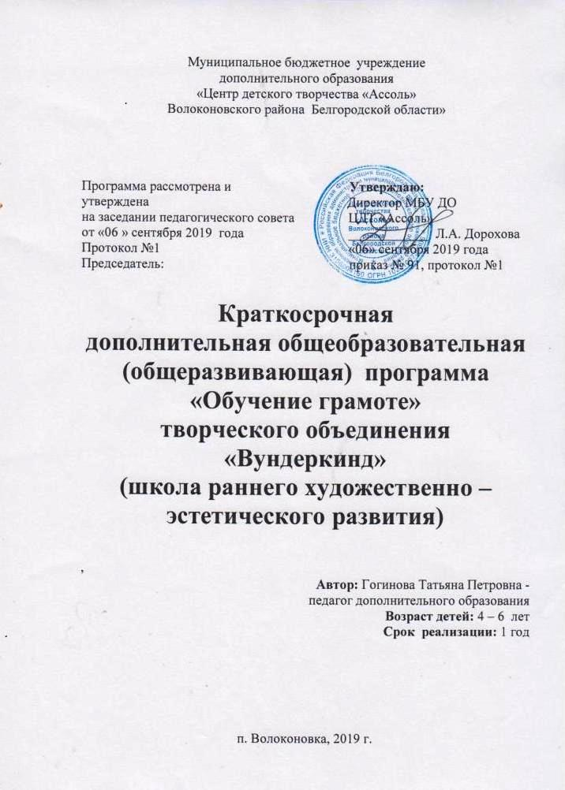

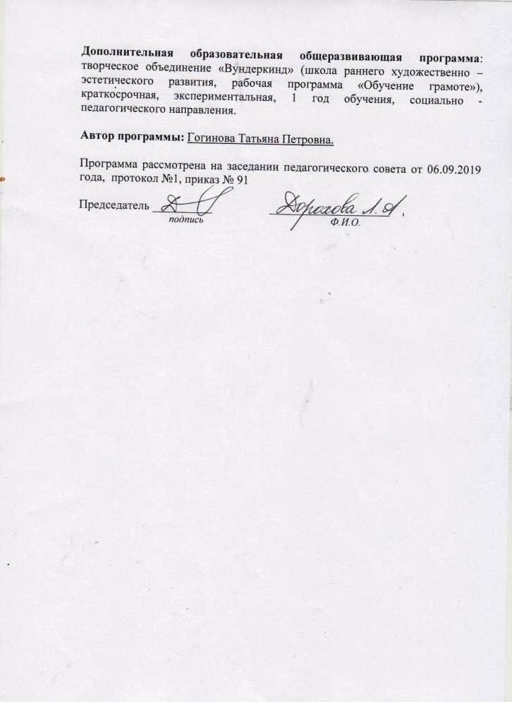

**Содержание.**

1. Пояснительная записка.

2. Учебный план на 1 год обучения.

3. Календарно – тематический план первого года обучения.

4. Содержание программы первого года обучения.

5. Методическое обеспечение программы.

6. Мониторинг реализации программы.

7. Список литературы.

1. **Пояснительная записка**

Этот блок программы направлен на обучение грамоте.  
Л.С. Эльконин писал, что читающий оперирует со звуковой стороной  
языка, а чтение – это процесс воссоздания звуковой формы слова по его  
графической модели. Отсюда вытекает необходимость предваряющего  
знакомства детей с широкой звуковой действительностью языка.  
Исследования лингвистов, психологов, педагогов показали, что пятый,  
шестой год жизни ребёнка является периодом наиболее высокой «языковой  
одарённости», особой восприимчивости к звуковой стороне речи. Именно  
поэтому целенаправленную работу необходимо начинать с 4 – 6 летним ребёнком.

**Актуальность.**  
 Основной целью программы по обучению грамоте дошкольников  
является выработка у детей умения ориентироваться в звуко - буквенной  
системе родного языка и на этой основе – развитие интереса и способностей  
к чтению. Последовательное усвоение понятий «слово», «звук», «слог»,  
«буква», «предложение» в различных игровых упражнениях формирует у  
ребёнка осознание речи, её произвольность.

Особое внимание в программе уделено практическому овладению  
каждым ребёнком языковой действительностью, что будет способствовать  
лучшему усвоению фонетики и морфологии в школе.

**Основная направленность программы.**

Реализация программы направлена на обеспечение единого процесса  
обучения, соответствующего раскрытию возрастных возможностей ребёнка – дошкольника. В ней предусматривается расширение и усложнение  
программных задач по сравнению с вариативными программами.  
 **Педагогическая целесообразность программы.**

Программа курса по обучению грамоте учит детей слушать свою речь,  
речь окружающих, обеспечивает потребность «…и возможность  
самостоятельного развития, прежде всего в рамках определенного  
возрастного периода и при переходе от одного возрастного периода к  
следующему».  
 **Цель программы:** сформировать полноценную фонетическую систему языка, развитьфонематическое восприятие и первоначальные навыки звукового анализа,автоматизировать слух, произносительные умения и навыки в различных речевых ситуациях, обучить детей изменять просодические характеристики – высказывания в зависимости от речевых намерений.  
 **Задачи программы:**

**1.Ознакомление детей со звуковой стороной слова.**

- Обучать детей звуковому анализу слов.

- Формировать умение различать звуки по количественному звучанию в  
слове.

- Усвоить смыслоразличительную роль звука в слове.

- Развивать умение называть слова с определённым звуком в определённой  
позиции: в начале, середине, конце слов.

- Учить обследовать звуковую структуру слова.

- Научить детей пользоваться звуковой схемой слова.

- Научить ребёнка различать звуки: гласные, согласные, твёрдые, мягкие,  
глухие, звонкие.

**2. Ознакомление со слоговым строением слова.**

- Формировать умение делить слова на слоги, определять количество слогов  
в слове, определять ударный слог.

**3. Ознакомление со словесным составом предложения.**

- Научить ребёнка различать на слух слова в предложении, указывать  
количество слов в предложении, их последовательность, строить  
предложения по заданной схеме.

**4. Подготовка руки к письму.**

- Научить ребёнка обводить, штриховать, писать буквы печатного шрифта.  
 **5. Развивать психические процессы: внимание, память, мышление.**  
Для усвоения многих правил орфографии требуется сформированность  
фонематического компонента языковой способности (умения  
дифференцировать гласные – согласные, твердые – мягкие и звонкие –  
глухие согласные фонемы, безударные и ударные гласные).  
Поэтому в системе данного курса достаточно много времени уделяется  
для усвоения детьми понятий: звук, слог, слово, предложение, гласный,  
согласный, мягкий согласный, твердый согласный, звонкий согласный,  
глухой согласный.Данная система занятий позволяет детям успешно овладеть звуковыманализом, выделять особенности слов, сравнивать, находить правильноерешение. У детей развивается интерес к языку, формируется творческоемышление, складывается система знаний о языке.  
 **Принципы реализации программы:**

- доступность изучаемого материала;

- учёт индивидуальных особенностей каждого ребёнка и группы в целом;

- личностно – ориентированное взаимодействие педагога с детьми на основе  
привлекательности, занимательности и образности содержания  
программного материала;

- сотрудничество педагога, детей, родителей в совместном процессе  
обучения.

**Формы и организация образовательной деятельности.**

Программа рассчитана на один год обучения детей 4 – 6лет,  
предусматривает расширение и усложнение программных задач в  
соответствии с возрастными особенностями и возможностями ребёнка –  
дошкольника.

**Количество занятий по возрастным группам:**

от 4 до 6 лет – 3 раза в неделю, длительностью 30 минут.

**Формы проведения занятий:**

- занятия учебные (групповые и индивидуальные).

Тематическое планирование образовательной деятельности  
способствует эффективному системному овладению детьми  
представлениями, умениями и навыками. Программный материал подобран с  
учётом нарастания сложности информации и заданий.

Основная форма организации образовательной деятельности –  
игровая, которая обеспечивает устойчивость произвольного внимания и  
поддержание познавательного интереса на протяжении всей деятельности,  
даёт возможность каждому ребёнку участвовать в процессе выполнения  
заданий.  
 **Ожидаемые результаты.**

К концу обучения по программе ребёнок 4 – 6 лет **должен:**

- знать буквы русского алфавита, писать печатные буквы;

- понимать и использовать в речи термины «звук» и «буква»;

- уметь определять место звука в слове;

- уметь различать гласные и согласные, твёрдые и мягкие, звонкие и глухие  
согласные звуки;

- уметь на схеме обозначать место звука в слове, используя графические  
изображения звуков;

- уметь записывать слово буквами;

- уметь соотносить звук и букву;

- уметь проводить звуковой анализ слов;

- уметь определять ударный слог;

-составлять предложения из двух, трех слов, анализировать его;

- уметь ставить ударение в словах.

**Принципы реализации программы:**

1. Решение поставленных целей и задач на необходимом и достаточном  
материале.

2. Построение программы с учётом принципа интеграции образовательных  
областей в соответствии с возрастными возможностями и особенностями  
обучающихся.

**2. Учебный план на 1 год обучения.**

|  |  |  |  |  |
| --- | --- | --- | --- | --- |
| ***№***  ***п/п*** | ***Наименование разделов и тем*** | ***Количество часов*** | | |
| ***1 группа*** | ***2 группа*** | ***3 группа*** |
| 1. | Вводное занятие | 1 | 1 | 1 |
| 2. | Устная речь | 19 | 38 | 38 |
| 3. | Гласные звуки и буквы | 16 | 18 | 18 |
| 4. | Согласные звуки и буквы | 16 | 9 | 9 |
| 5. | Алфавит | 15 | - | - |
| 6. | Повторение ранее изученного материала | 4 | 5 | 5 |
| 7. | Подведение итогов | 1 | 1 | 1 |
|  | **ВСЕГО:** | **72** | **72** | **72** |

**3. Календарно – тематический план программы**

**3 группа**

|  |  |  |  |
| --- | --- | --- | --- |
| **Дата** | **№**  **занятия** | **Тема занятий** | **Количество**  **часов (теория - т и практика - п)** |
|  | **Раздел 1.** | **Вводное занятие.** | **1** (0,5т, 0,5п) |
|  | **Раздел 2.** | **Устная речь.** | **38** (8т, 30п) |
|  | 1. | Инсценировка сказки «Репка» | 1 |
|  | 2. | Русские народные сказки. | 7 |
|  | 3. | Сказки о животных. | 7 |
|  | 4. | Стихотворения. | 7 |
|  | 5. | Дни недели. | 3 |
|  | 6. | Времена года. | 3 |
|  | 7. | Профессии. | 3 |
|  | 8. | Составление рассказа по картинке. | 7 |
|  | **Раздел 3.** | **Гласные звуки и буквы.** | **18** (3т, 15п) |
|  | 1. | Обучение грамоте (слышим и называем звуки). Понятие о слове. | 1 |
|  | 2. | Предложение. | 3 |
|  | 3. | Слово-часть слова. | 3 |
|  | 4. | Слово – звук – буква. | 3 |
|  | 5. | Знакомство с гласными буквами. | 4 |
|  | 6. | Работа над пройденными звуками и буквами. | 2 |
|  | 7. | Повторение пройденных букв. | 2 |
|  | **Раздел 4.** | **Согласные звуки и буквы.** | **9** (2т, 7п) |
|  | 1. | Согласные буквы и звуки. | 5 |
|  | 2. | Звук (й) и буква й. | 1 |
|  | 3. | Повторение пройденных букв. | 3 |
|  | **Раздел 6.** | **Повторение пройденного материала.** | **5** (1т, 4п) |
|  | **Раздел 7.** | **Подведение итогов.** | **1** (0,5т, 0,5п) |
|  |  | **Итого часов:** | **72 ч**  (15т, 57п) |

**Календарно - тематический план программы**

**2 группа**

|  |  |  |  |
| --- | --- | --- | --- |
| **Дата** | **№**  **занятия** | **Тема занятий** | **Количество**  **часов (теория - т и практика - п)** |
|  | **Раздел 1.** | **Вводное занятие.** | **1** (0,5т, 0,5п) |
|  | **Раздел 2.** | **Устная речь.** | **38** (8т, 30п) |
|  | 1. | Инсценировка сказки «Репка» | 1 |
|  | 2. | Русские народные сказки. | 7 |
|  | 3. | Сказки о животных. | 7 |
|  | 4. | Стихотворения. | 7 |
|  | 5. | Дни недели. | 3 |
|  | 6. | Времена года. | 3 |
|  | 7. | Профессии. | 3 |
|  | 8. | Составление рассказа по картинке. | 7 |
|  | **Раздел 3.** | **Гласные звуки и буквы.** | **18** (3т, 15п) |
|  | 1. | Обучение грамоте (слышим и называем звуки). Понятие о слове. | 1 |
|  | 2. | Предложение. | 3 |
|  | 3. | Слово-часть слова. | 3 |
|  | 4. | Слово – звук – буква. | 3 |
|  | 5. | Знакомство с гласными буквами. | 4 |
|  | 6. | Работа над пройденными звуками и буквами. | 2 |
|  | 7. | Повторение пройденных букв. | 2 |
|  | **Раздел 4.** | **Согласные звуки и буквы.** | **9** (2т, 7п) |
|  | 1. | Согласные буквы и звуки. | 5 |
|  | 2. | Звук (й) и буква й. | 1 |
|  | 3. | Повторение пройденных букв. | 3 |
|  | **Раздел 6.** | **Повторение пройденного материала.** | **5** (1т, 4п) |
|  | **Раздел 7.** | **Подведение итогов.** | **1** (0,5т, 0,5п) |
|  |  | **Итого часов:** | **72 ч**  (15т, 57п) |

**Календарно - тематический план программы**

**1 группа**

|  |  |  |  |
| --- | --- | --- | --- |
| **Дата** | **№**  **занятия** | **Тема занятий** | **Количество**  **часов (теория - т и практика - п)** |
|  | **Раздел 1.** | **Вводное занятие.** | **1** (0,5т, 0,5п) |
|  | **Раздел 2.** | **Устная речь.** | **19** (8т, 11п) |
|  | 1. | Инсценировка сказки «Репка» | 1 |
|  | 2. | Русские народные сказки. | 3 |
|  | 3. | Сказки о животных. | 3 |
|  | 4. | Стихотворения. | 3 |
|  | 5. | Дни недели. | 2 |
|  | 6. | Времена года. | 1 |
|  | 7. | Профессии. | 3 |
|  | 8. | Составление рассказа по картинке. | 3 |
|  | **Раздел 3.** | **Гласные звуки и буквы.** | **16** (3т, 13п) |
|  | 1. | Обучение грамоте (слышим и называем звуки). Понятие о слове. | 1 |
|  | 2. | Предложение. | 3 |
|  | 3. | Слово-часть слова. | 3 |
|  | 4. | Слово – звук – буква. | 3 |
|  | 5. | Знакомство с гласными буквами. | 4 |
|  | 6. | Работа над пройденными звуками и буквами. | 2 |
|  | **Раздел 4.** | **Согласные звуки и буквы.** | **16** (3т, 13п) |
|  | 1. | Согласные буквы и звуки. | 8 |
|  | 2. | Определение звуков и букв в словах. | 3 |
|  | 3. | Звук (й) и буква й. | 2 |
|  | 4. | Повторение пройденных букв. | 3 |
|  | **Раздел 5** | **Алфавит.** | **15** (2т,13п) |
|  | 1. | Алфавит. | 3 |
|  | 2. | Составление слогов. | 4 |
|  | 3. | Составление слов. | 4 |
|  | 4. | Развитие навыков чтения. | 4 |
|  | **Раздел 6.** | **Повторение пройденного материала.** | **4** (1т, 3п) |
|  | **Раздел 7.** | **Подведение итогов.** | **1** (0,5т, 0,5п) |
|  |  | **Итого часов:** | **72 ч**  (18т, 54п) |

**Содержание программы обучения на 1 год обучения**

**Тема 1. Вводное занятие.**

Теория. Знакомство с группой. Выявление исходного уровня знаний.  
Практика. Выявление исходного уровня знаний.

**Тема 2. Устная речь.**

Теория. Речь – общее представление (устная, письменная). Слово, предложение. Слог,ударение. Связная речь.

Практика. Игра «Давайте познакомимся». Чтение стихов. Знакомство с книгой «Букварь», «Азбука». Графическое изображение слова (прямоугольник).

**Тема 3. Гласные буквы и звуки.**

Теория. Представление о звуке, различие на слух и при произношении гласных и согласныхзвуков, слогообразующая роль гласных, анализ слов (слогозвуковой). Знакомство с буквамиа, о, и, ы, у, правильное соотношение звуков и букв. Знакомство с буквами я, е, ё, ю, э, правильное соотношение звуков и букв.

Практика. Печатание буквы, работа с карточкой.

**Тема 4. Согласные буквы и звуки.**

Теория. Отличительные признаки согласных звуков. Обозначение мягкости и твердости. Чтение слогов – «слияний». Постепенное обучение осознанному правильному и плавномуслоговому чтению вслух отдельных слов.  
Практика. Печатание буквы. Работа с карточкой.

**Тема 5. Алфавит.**

Теория. Правильное произношение названий букв и звуков.

Практика. Работа на магнитной доске. Печатание букв работа с карточкой.

**Тема 6. Повторение ранее изученного материала.**

Теория. Закрепление знаний по пройденному материалу.

Практика. Работа на магнитной доске. Работа с карточками.

**Тема 7. Подведение итогов.**

**5. Методическое обеспечение программы**

Ведущей формой организации обучения воспитанников является организация образовательной деятельности. Оно направлено на передачу педагогом ребёнку знаний, умений и навыков.

Занятие оказывает положительное воздействие на детей, способствует

их интенсивному интеллектуальному и личностному развитию, планомерно

готовит их к обучению в школе.

По дидактической задаче образовательная деятельность делится на:

- обучающую, направленную на сообщение новых знаний;

- закрепляющую, направленную на повторение пройденного материала,

закрепление знаний, умений и навыков, приобретённых детьми на предыдущих занятиях;

- итоговую, направленную на выявление уровня усвоения детьми знаний,

умений и навыков;

- комплексную, направленную на одновременное решение нескольких задач.

**Методы, используемые для организации образовательного процесса:**

- словесный;

- наглядный;

- практический;

- исследовательский.

**Условия для организации занятий:**

1. Занятия проходят в группах, где создана учебная зона.

2. Систематизация литературно – художественного материала, загадок, стихов, пословиц, поговорок.

3. Составление картотеки дидактических, развивающих игр.

4. Подбор и накопление наглядно – демонстративного материала.

**Дидактически – наглядное обеспечение программы:**

На всех видах занятий используется **разнообразный дидактическийнаглядный и раздаточный материал**, способствующий:

- поддержанию интереса детей на протяжении всего занятия;

- создаёт условия для исследовательской деятельности;

- развивает различные психические процессы: внимание, мышление, память.

- способствует развитию графических навыков;

-формирует умение понимать учебную задачу и выполнять еёсамостоятельно;

- активизирует речь детей.

При реализации программы используются **дидактические пособия:**

- учебно – методические пособия для педагога;

- рабочие тетради с развивающими заданиями.

Материал подобран по всем возрастным группам к каждому занятию. Игровые задания с использованием наглядного материала способствуютформированию положительной мотивации и эффективность занятийповышается.

**6. Мониторинг реализации программы**

Мониторинг знаний, умений и навыков осуществляется два раза в год.  
 **Цель исследования:**

- определить уровень сформированности знаний, умений и навыков у детей  
на начало учебного года;

- проследить динамику развития каждого ребёнка;

- определить перспективные направления работы с детьми на учебный год;  
- оценить успешность выполнения разделов программы.

**7. Список литературы**

1. Букварь: учебное пособие/ Н.С, Жукова – М.:Эксмо, 2014 г.

2. Волина В. Учимся играя. Новая школа, М, 1994г.

3. Выгодская И. Звукоград, Буквоград, Златоустия. Линка–Пресс, М, 1999г.

4. Колесникова Е.В. Запоминаю буквы, М.: «Ювента», 2001 г.

5. Колесникова Е.В. Программа от звука к букве «Обучение грамоте детей  
дошкольного возраста». М., 2003 г.

6. Колесникова Е.В. Развитие звуко - буквенного анализа у дошкольников,  
М. «Акалис», 1996 г.

7. Новоторцева Н.В. Развитие речи детей, Гринго, Лайнер, 1995г.